Redes

Video

Una red de informática o simplemente red es un conjunto de dispositivos informáticos conectados entre sí, que envían y reciben datos para compartir información y recursos, la finalidad de su creación es

-acortar las distancias

- asegurar la confiabilidad y disponibilidad de la información

- aumentar la velocidad de trasmisión de los datos

- reducir los costos

Se clasifican de 3 maneras

1. Red por alcance

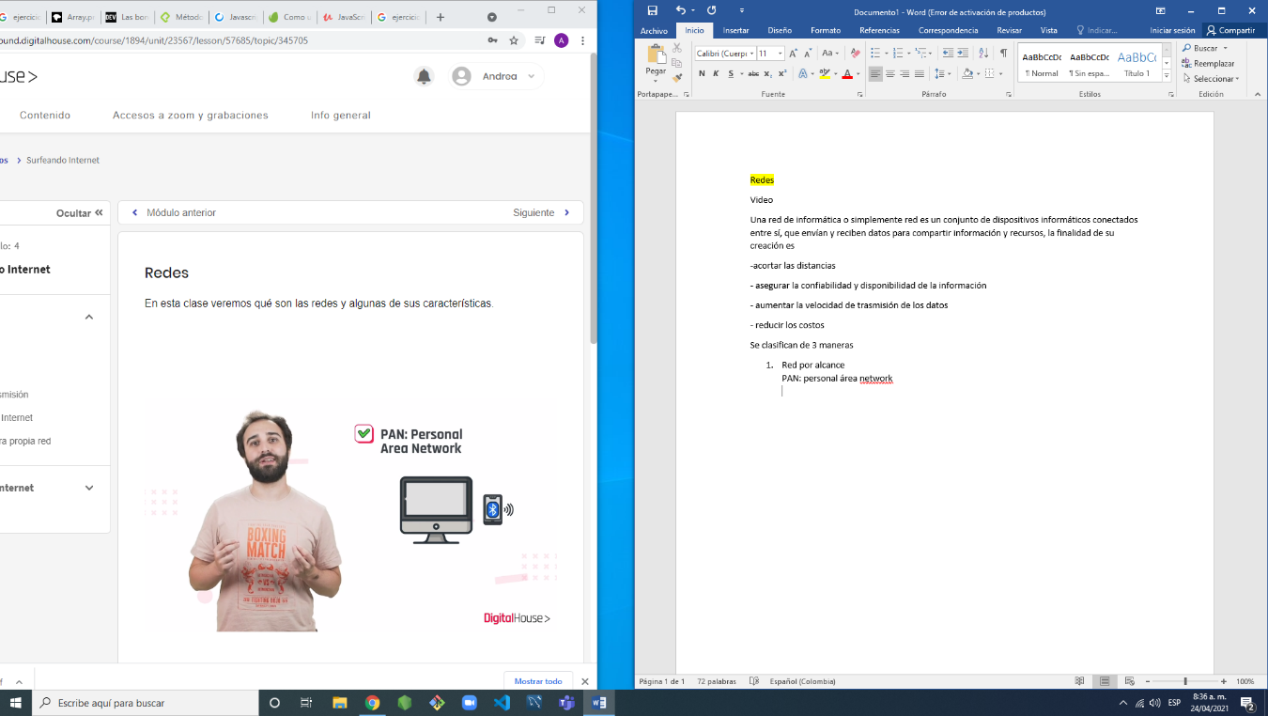PAN: personal área network esta es utilizada por nuestros dispositivos personales, ejemplo auricular o parlante, teclado, mose

LAN: Local área network recubre áreas geográficas pequeñas con un alcance de 1 a 7 kilómetros, incluyen hogares oficinas, escuelas o u grupo de edificios

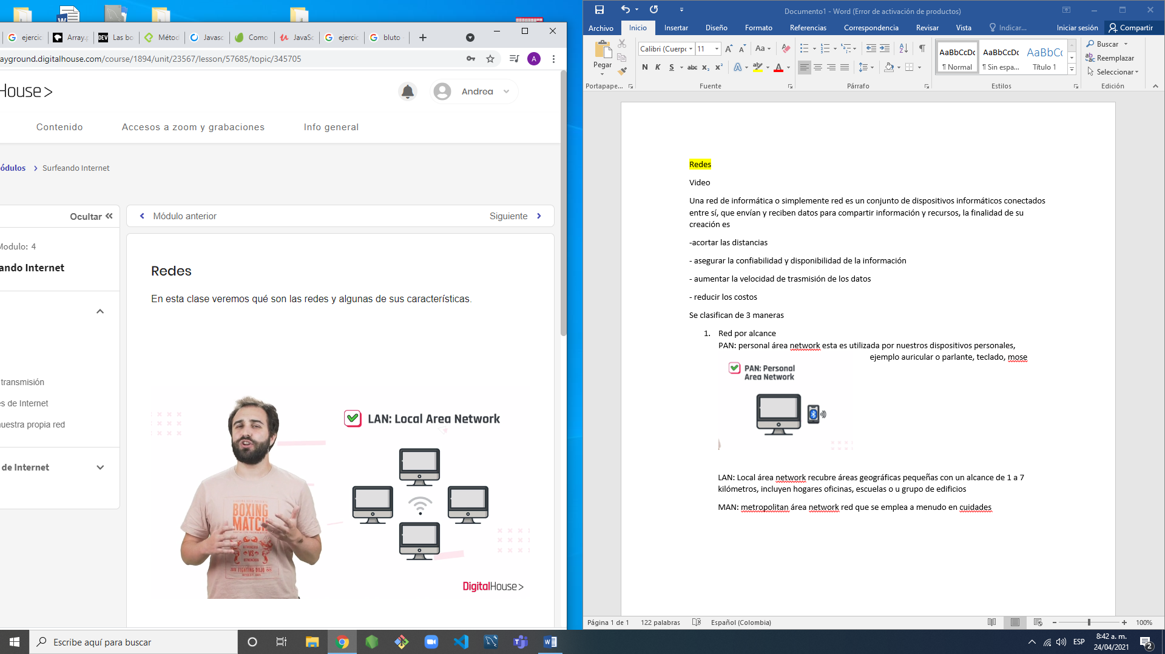

MAN: metropolitan área network red que se emplea a menudo en ciudades o otros lugares que cubre un rango de 50 a 60 kilómetros, son de alta velocidad que interconectan varias redes de área local en una sola gran red.

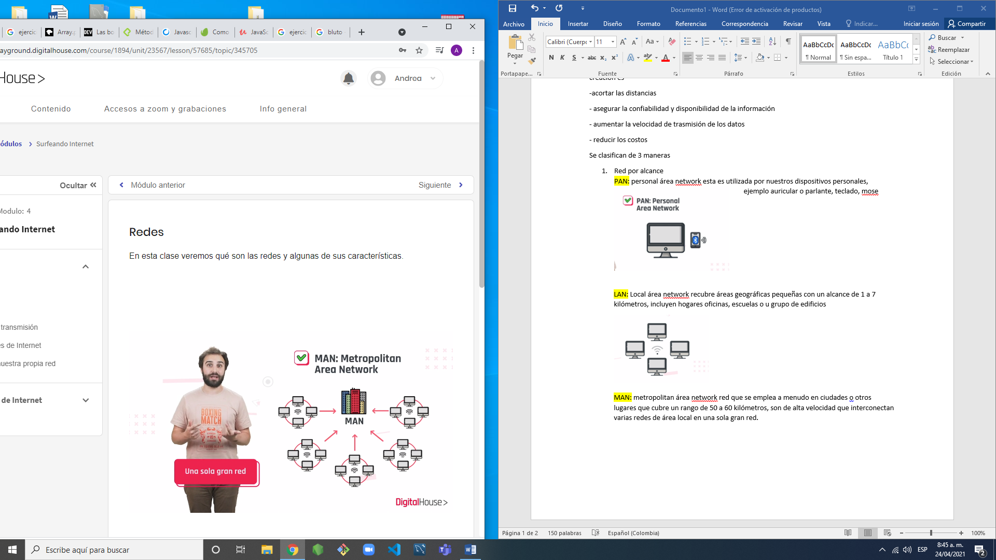

WAN: Wide área network cubre un área geográfica de gran escala con un diámetro de aproximadamente 100 a mil kilómetros atraviesa frontera metropolitana, regionales o nacionales

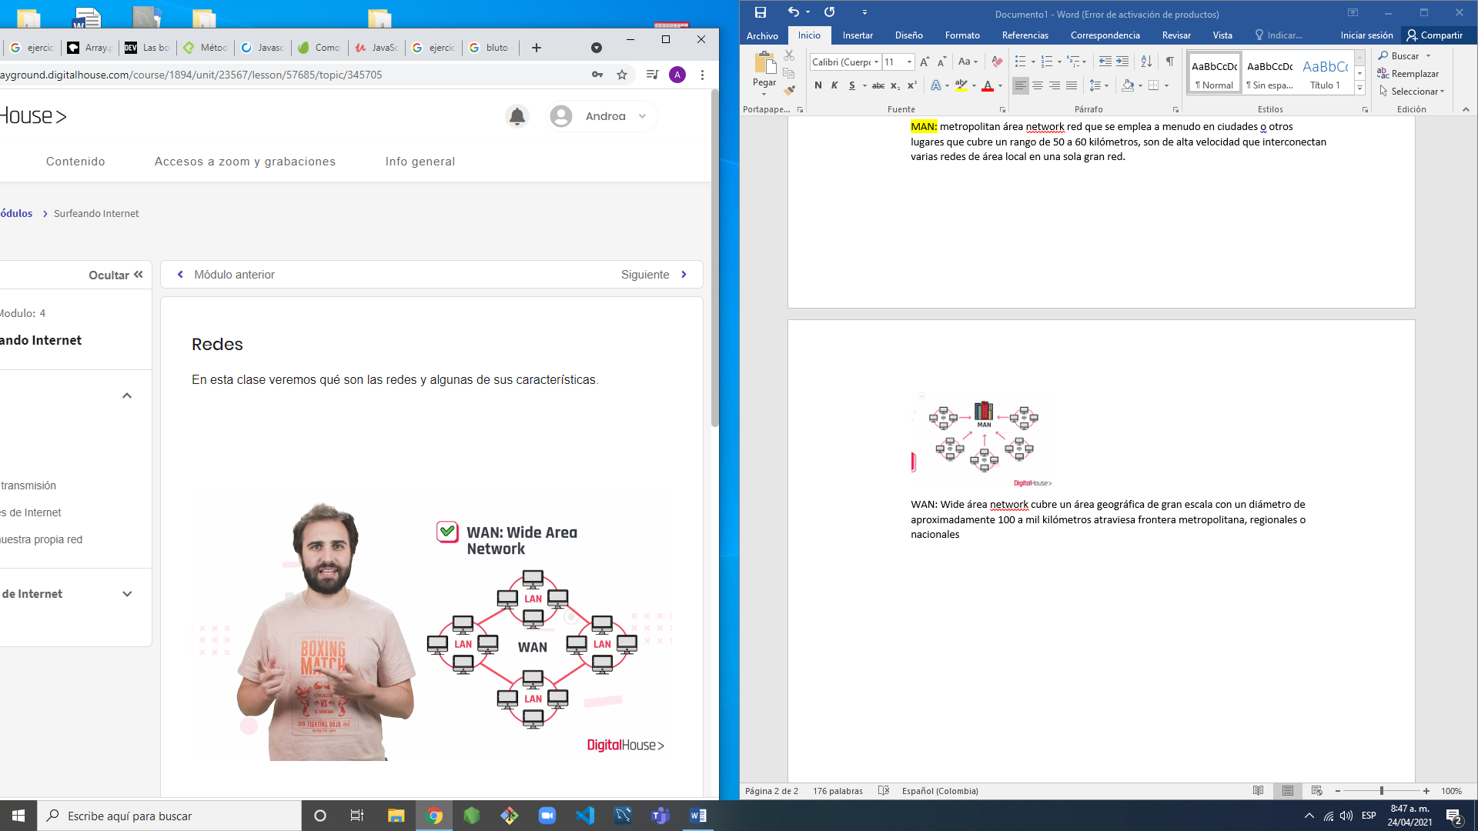

Alcance

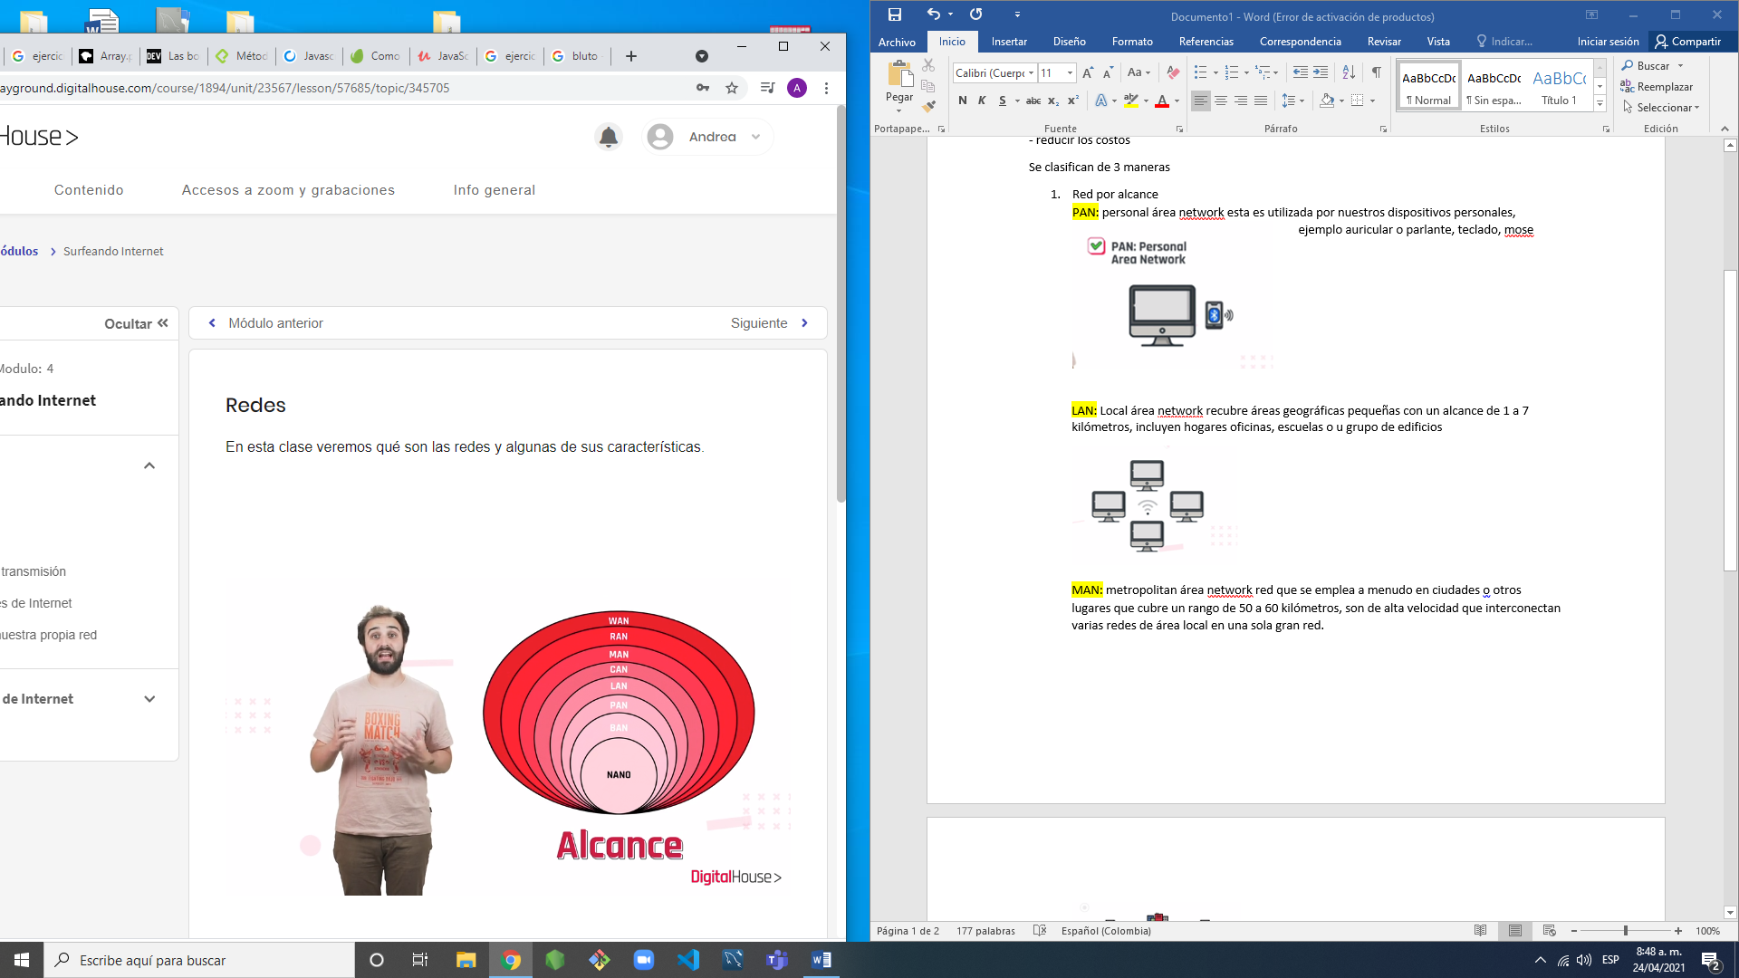

Estas son algunas más famosas y existen otras más por grado de autentificación

Se clasifican en red privada y red de acceso publico

Por tipo de conexión

Cableadas= componentes físicos y sólidos para la transmisión de datos

Más utilizado son:

-**el par trenzado más usado**

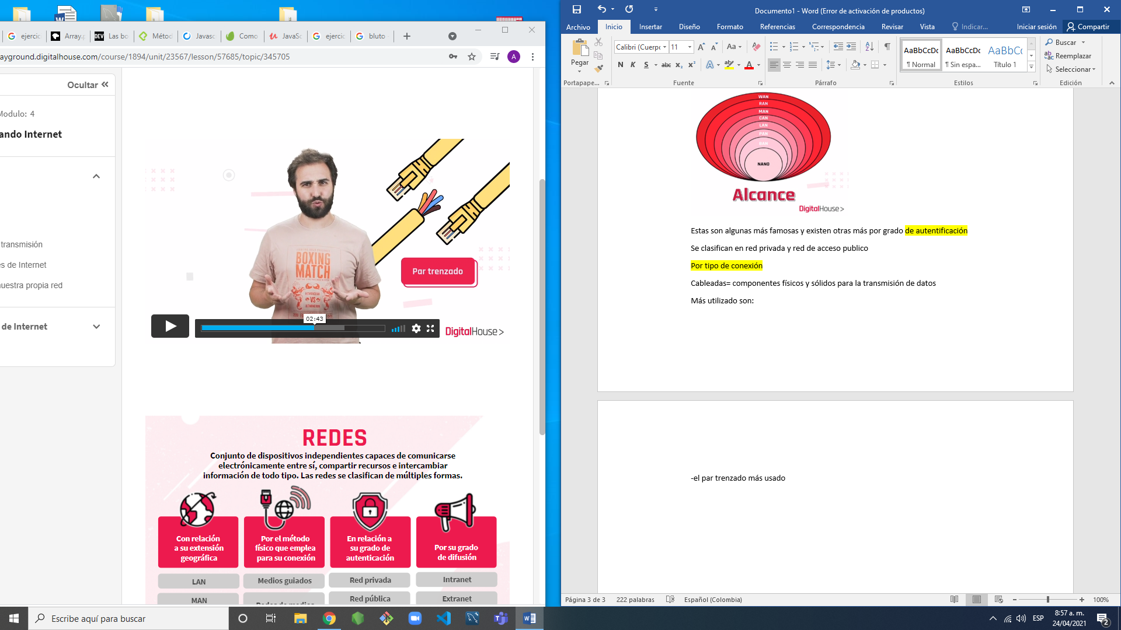

-cable coaxial cable que llega a los televisores

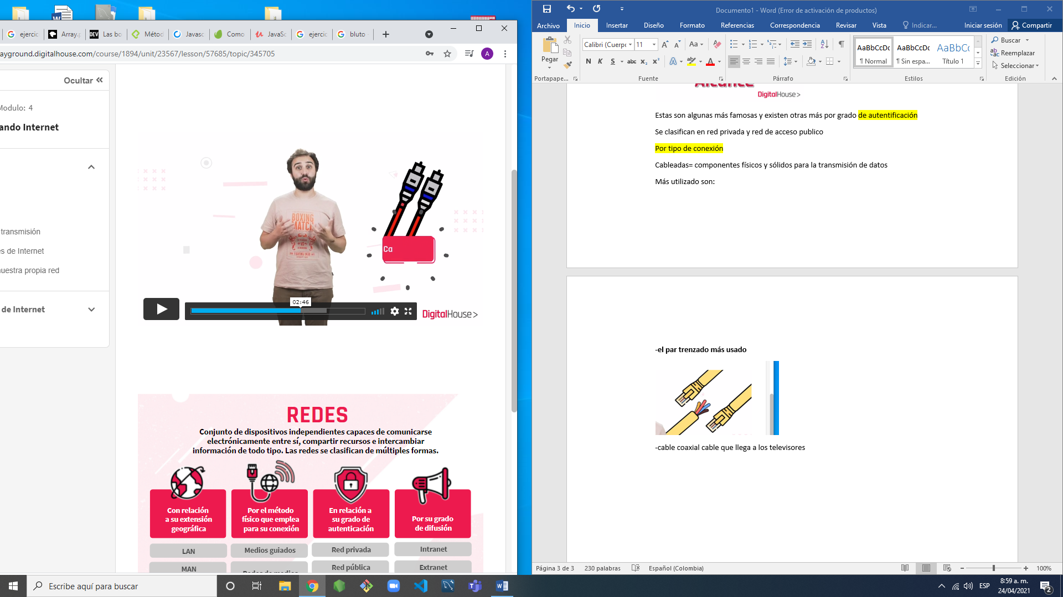

-fibra óptica es el mejor cable que se utiliza hoy en día gracias a su velocidad y su ancho de banda, pero el inconveniente es su costo

-redes inalámbricas: donde los datos se propagan libremente atreves de aire

Más utilizadas infrarrojo su inconveniente es la direccionalidad para obtener la conexión

[bluetooth](https://www.google.com/search?sxsrf=ALeKk02kAZXUegZMyEcMch6tm_zS5xB87w:1619272994849&q=bluetooth&spell=1&sa=X&ved=2ahUKEwiRzZv9hZfwAhUUSjABHdeUDLYQkeECKAB6BAgBEDY) es la mas utilizada en redes inalámbricas alcance de 10 metros

-wiffi es lo más utilizado tiene alcance de 100 metros al aire libre pero su alcance es reducido en los hogares por la presencia de las paredes

¿Cuál red debería usar como mi vencino?

Debería ser una LAN por la poca distancia a la que estamos mi vecino y yo

* Grado de identificación: debe ser privada para que quiero que todos se conecten a mi red
* Tipo de conexión cableado porque no quiero quitarle paredes a mi casa y el mas fácil de implementar es el par trenzado

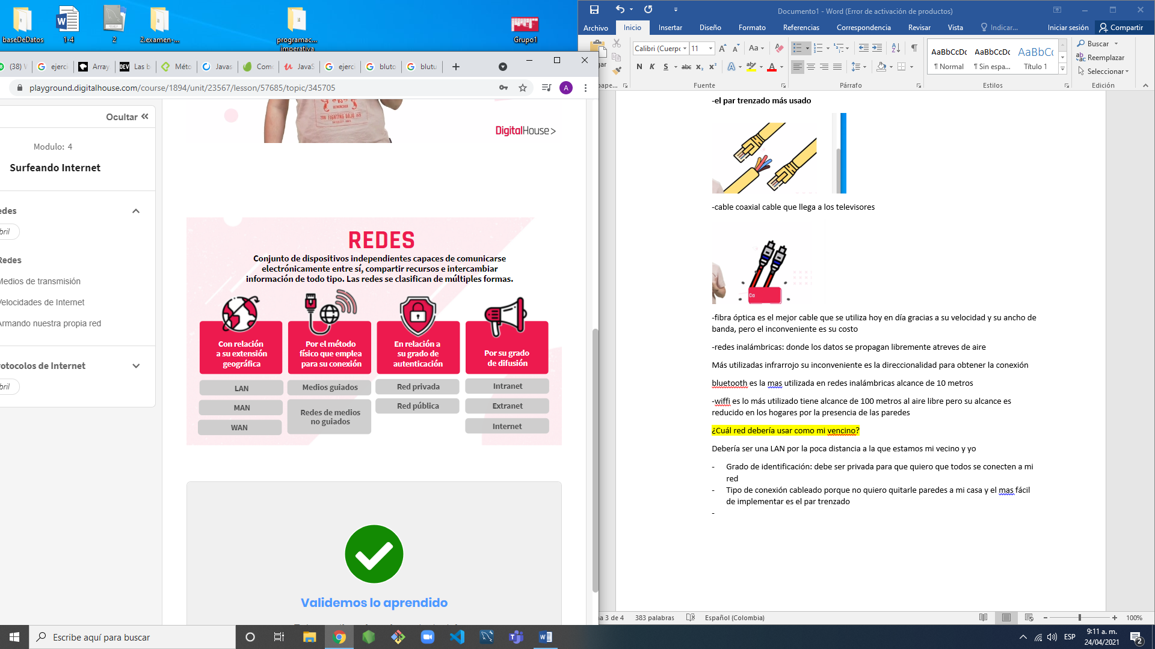

Cuestionario

1. **[¿Qué es una red?](https://playground.digitalhouse.com/)**

Conjunto de dispositivos independientes que se comunican y comparten recursos.

1. **[Cuando hablamos de una Red MAN nos referimos a:](https://playground.digitalhouse.com/)**

Red de área metropolitana.

Una red con un alcance de hasta 60 km.

1. **[¿Cuáles son redes que enlazan los dispositivos mediante sistemas físicos o medios guiados?:](https://playground.digitalhouse.com/)**

/Coaxial./Fibra óptica.

1. **[La extranet es una red que puede ser usada por todas las personas.](https://playground.digitalhouse.com/)**

[Falso](https://playground.digitalhouse.com/)

1. **[En este tipo de red, cada dispositivo posee una conexión directa con el servidor, el cual el mismo se halla en el medio de todas](https://playground.digitalhouse.com/)**

[/estrella](https://playground.digitalhouse.com/)

MEDIOS DE TRASMISIÓN

El medio de transmisión constituye el soporte físico a través del cual el emisor y receptor pueden comunicarse en un sistema de transmisión de datos.

**Medios guiados**

**Medios no guiados**

Medios guiados

Están constituidos por cables que se encargan de la conducción de las señales desde un extremo a otro. La velocidad de transmisión depende directamente de la distancia entre las terminales.

|  |
| --- |
| **Pares trenzados** |
| Conjunto de pares de hilos de cobre conductores, cruzados entre sí. La forma trenzada del cable se utiliza para reducir la interferencia eléctrica con respecto a los pares cercanos que se encuentran a su alrededor. La velocidad máxima de transmisión es de 1 Gbps y la distancia entre repetidores es de 2 a 10 km |

|  |
| --- |
| **Cable coaxial** |
| Tiene un alambre de cobre duro en su parte central. La velocidad máxima de transmisión es de 2 Gbps y la distancia entre repetidores es de 10 a 100 km. |

|  |
| --- |
| **Fibra óptica** |
| Es un enlace hecho con un hilo muy fino de material transparente y recubierto de un material opaco que evita que la luz se disipe. Por el núcleo, es una hebra fina hecha de vidrio o plásticos, se envían pulsos de luz, no eléctricos. La velocidad máxima de transmisión es mayor a 10 Gbps y la distancia entre repetidores es mayor a 100 km. |

**no guiados**

medios no guiados

La transmisión y la recepción de información se lleva a cabo por antenas. A la hora de transmitir, la antena irradia energía electromagnética en el medio y la antena lo decepciona cuando capta las ondas electromagnéticas del medio que la rodea.

|  |
| --- |
| **Señales de bluetooth** |
| Hacen posible la transmisión de los datos mediante un enlace por radiofrecuenci |

|  |
| --- |
| **Señales de infrarrojo** |
| Son ondas direccionales incapaces de atravesar objetos sólidos. |

|  |
| --- |
| **Señales de wifi** |
| Permiten la interconexión inalámbrica de dispositivos electrónicos |

Cuestionario

**1. ¿Qué tipos de medios de transmisión de datos vimos?**

/Medios guiados.

/Medios no guiados.

1. **Este medio de transmisión guiado lleva en el centro un alambre de cobre duro y se encuentra recubierto por un material aislante.**

/Cable coaxial.

1. **En el medio de transmisión por fibra óptica, la velocidad de transmisión es:**

/10 gbps.

1. **¿Las señales por fibra óptica, radiofrecuencia y bluetooth forman parte de los medios no guiados?**

/Falso.

1. **Las señales por bluetooth tienen el mismo alcance que una señal wifi solo que cambia el protocolo.**

/Falso.

VELOCIDADES DE INTERNET

Internet es una red global donde es posible acceder a casi cualquier tipo de información, mediante la comunicación con cualquier persona o dispositivo en el mundo. Posee las mismas características que las otras redes de comunicaciones de datos

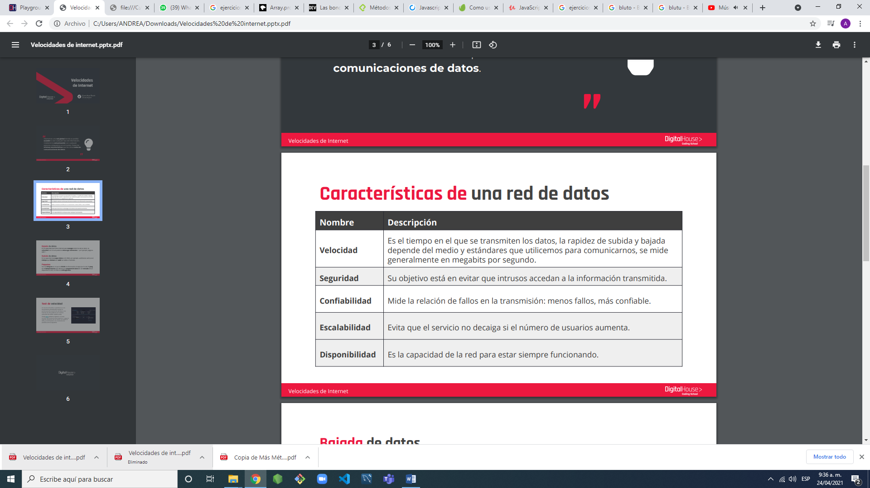

Bajada de datos Es la capacidad que tiene Internet para navegar entre la red, es decir, la velocidad con la cual podemos descargar elementos —por ejemplo, páginas web—.

Subida de datos Es la capacidad de cargar datos en la Web, por ejemplo, podríamos verlo en el tiempo que demora en subir un video a YouTube.

Paquetes Son los bloques en lo que se divide la información al viajar por la red. El ping es el tiempo exacto que demora un paquete de datos en ser enviado de un dispositivo a otro, se mide en milisegundos.

Test de velocidad

Un test de velocidad, o speedtest, es una herramienta utilizada para evaluar la perfomance de nuestra de red datos o de Internet. En ella podemos ver nuestra velocidad de subida, bajada y ping. Desde aquí podemos ingresar a un test sencillo, que evaluará estos aspectos. Luego de ingresar, hacemos clic en “Inicio”, se realiza el test y, a continuación, nos mostrará una pantalla como la siguiente.

Cuestionario

**1 Internet es la mayor red de datos del mundo**

/Verdadero.

**2. ¿En qué unidad se mide el ping?**

milisegundos (ms).

3. que es un bloque?

4. **¿Cuáles de las siguientes palabras no es una característica de una red?**

/Trazabilidad

5. **La velocidad de bajada es más importante que la de subida.**

/Falso.

ARMANDO NUESTRA PROPIA RED

1. Paso 1

Listar todos los dispositivos que se encuentran conectados a la red

Notebook, Tablet, impresoras, celulares, lisamos que dispositivos se van a conectar a la red debemos tener en cuenta que una red cableada será más segura que una red inalámbrica

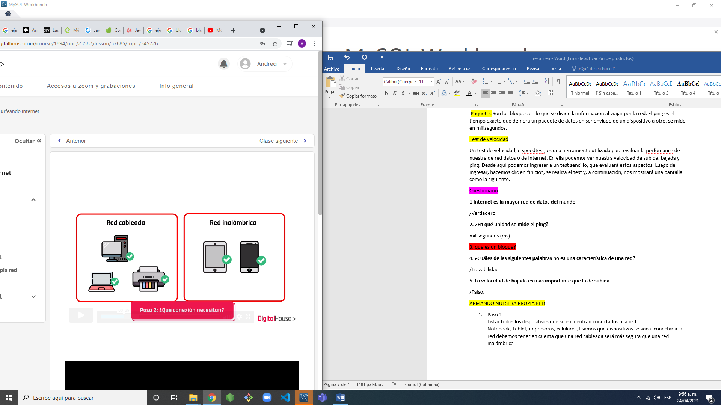

Paso 3 hacer un croquis con lo que van a tener una conexión cableada con la ubicación de cada uno

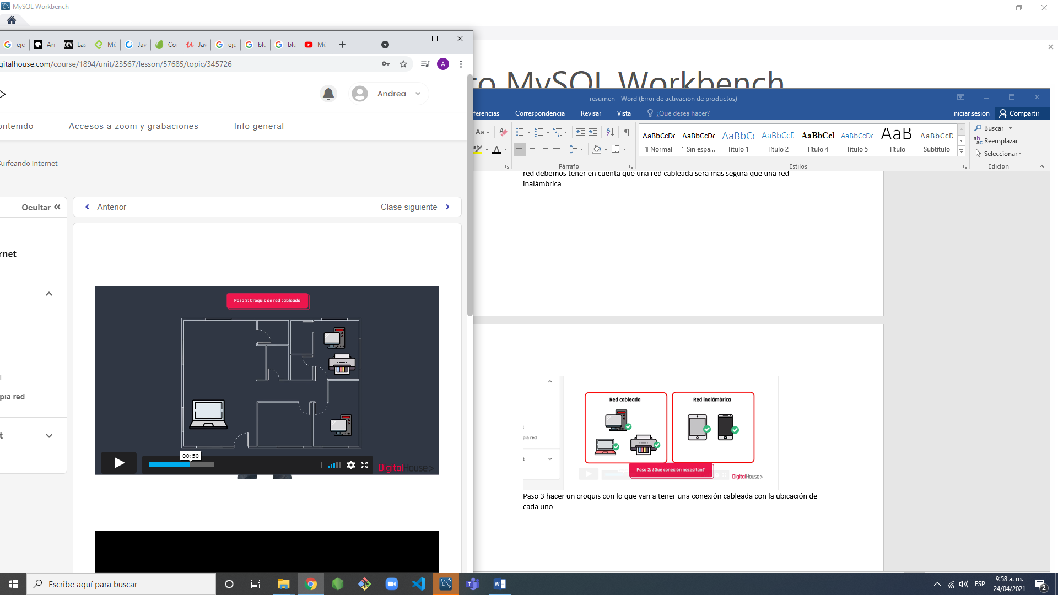

Tener en cuenta cuantos dispositivos tendrá cada ambiente y que distancia abra de un lado al otro para lazar el cableado

4. comenzamos a diseñar la red y debemos ubicar estratégicamente al ruter

Si solo nos proveen un modem también debemos adquirir un ruter wiiffi para la conexión cableada debemos

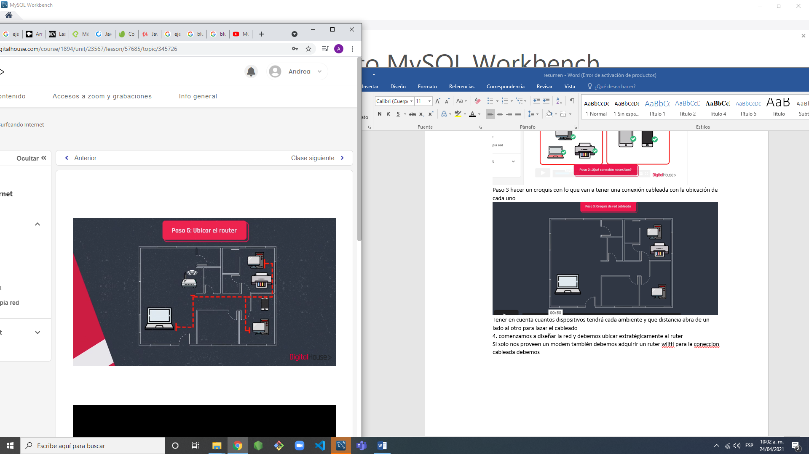

Los Cables deben ser UTP categoría 5E o 6, cada tramo de cable debe tener 2 fichas RJ45 en sus extremos si son mas de 4 dispositivos necesitamos un swich para conectar los otros

Para la conexión wiffi debemos ubicarlos bien

Qué sucede cuando nos conectamos a una red?

Ya sea por un medio guiado o inalámbrico, siempre que nos conectamos a una red, el router nos identifica para reconocernos y, cuando necesitamos, interactuar con los demás dispositivos conectados.

Dirección IP

La dirección IP o simplemente IP es un número único, el cual reconoce a cada dispositivo conectado en una red. Podríamos comparar a las IP con los números telefónicos que identifica a cada una de las personas en una agenda.

Puerta de enlace

De la misma forma que cada dispositivo conectado a la red posee una IP. El router, dispositivo que administra la red, también posee una conocida como puerta de enlace

La puerta de enlace es utilizada por los dispositivos de una red cuando se comunican con un dispositivo de una red diferente a la que se encuentran, esto sucede por ejemplo cuando navegamos en Internet

IP dinámica o 4 estática

La asignación IP de nuestro dispositivo puede ser de dos maneras: dinámica, si permitimos que el router designe de forma automática nuestra IP, o estática cuando nosotros desde el sistema operativo la definimos.

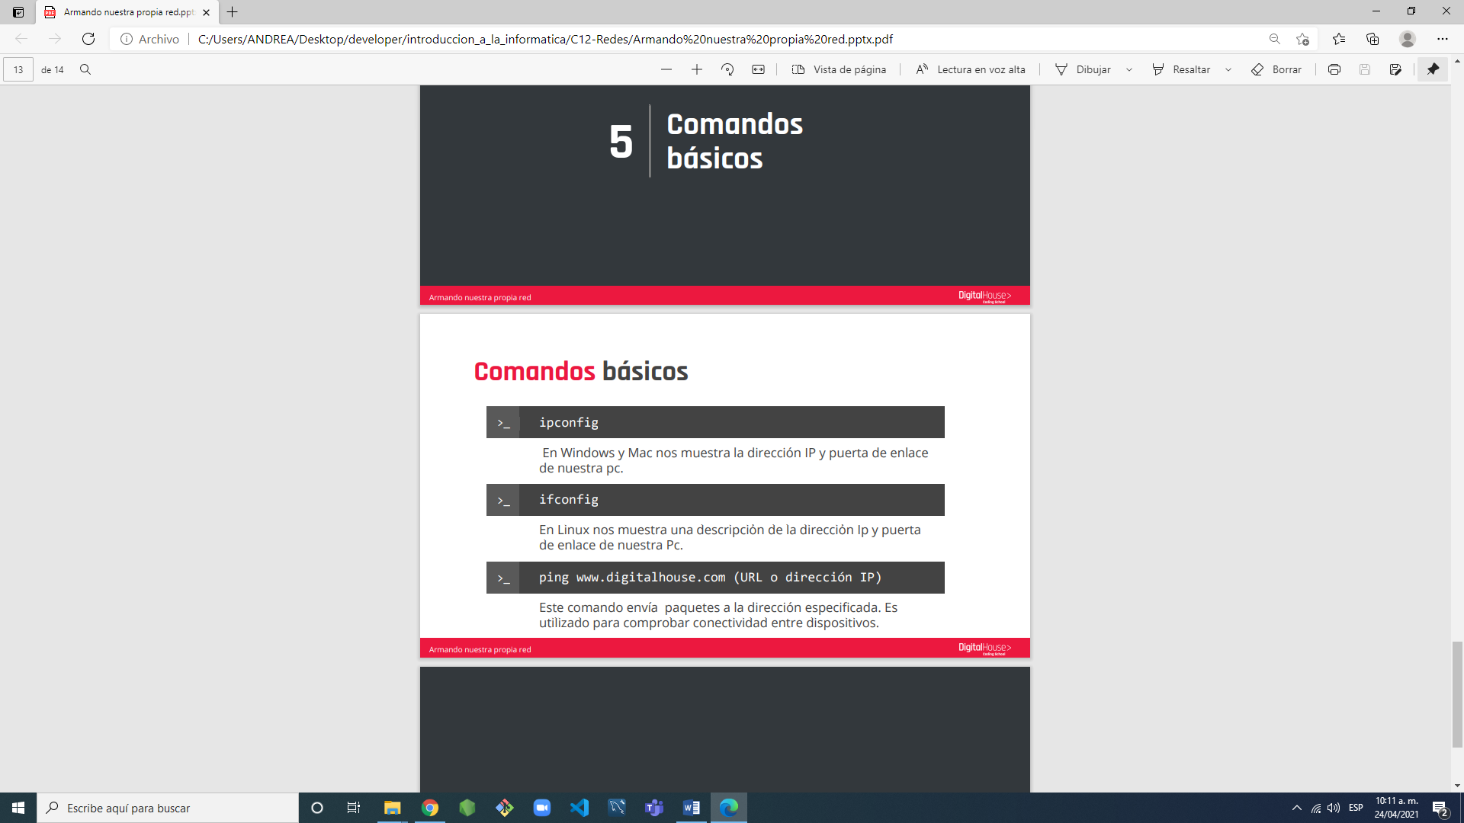

**cuestionario**

1. **¿Qué es una dirección IP?**

/ Un número único que reconoce a un dispositivo en una red.

1. **Si estoy conectado desde un medio guiado, no puedo ver a una pc conectada por wifi a la misma red.**

/Falso.

1. **¿Cuál dispositivo tiene asignada la dirección de puerta de enlace?**

/ Router.

**4 Estando en el cmd, ¿con cuál comando puedo ver mi dirección IP?**

/ipconfig.